Методические рекомендации по выполнению практической работы по дисциплине (учебному курсу) «Конструкции из дерева и пластмасс»

Общие положения
Дисциплины, на освоении которых базируется практическая работа по учебному курсу (дисциплине) «Конструкции из древа и пластмасс» базируется на освоении следующих дисциплин (учебных курсов): Сопротивление материалов, Строительная механика, Архитектура гражданских и промышленных зданий.

Задание:
выполнить практическую работу (далее – ПР) в соответствии с вариантом.
В соответствии с заданием следует:
а) Определить вариант практической работы (выбор варианта осуществляется по инициалам обучающегося).
б) Изучить методические указания к выполнению ПР.
в) Подобрать литературу (около 2-5 источников), отражающую современное понимание расчета и конструирования конструкций из дерева и пластмасс, что обеспечивает обоснование выполнения практической части. Составить список используемой литературы.
г) Выполнить практическую часть ПР. В соответствии с заданием выполнить расчет соответствующих конструкций. Чертежи (рисунки) выполняются строго по размерам в соответствии с вариантом. В практической части привести формулы в общем виде со ссылкой на нормативный документ, сделать ссылки на все рисунки, формулы, таблицы и приложения.
д) Сделать заключение/вывод по результатам выполненной работы.
е) Оформить работу в соответствии с техническими требованиями.

3. Технические требования к оформлению ПР
- Структура практической работы:
- титульный лист
- содержание
- введение
- исходные данные
- практическая часть (решение задачи)
- заключение
- список используемой литературы

- Оформление текста работы:
- Работа оформляется в машинописном виде, в программе Microsoft Word (*.docx), в соответствии с нормативными документами (ГОСТ Р 2.105-2019, ГОСТ Р 7.0.5-2008).
- Параметры страницы: размер полей: левое – 30 мм, правое – 15 мм, верхнее и нижнее – по 20 мм; ориентация – книжная; таблицы, иллюстрации, приложения могут быть выполнены в альбомной ориентации; формат листа – А4.
- Шрифт: «Times New Roman»; начертание символов – обычное; размер шрифта – 14; в таблицах, иллюстрациях, нумерации страниц размер шрифта – 12; цвет текста – черный (Авто).
- Межстрочный интервал: в тексте – полуторный; в таблицах, иллюстрациях, формулах, примечаниях и сносках – одинарный;
- Выравнивание текста и абзацный отступ: выравнивание текста – по ширине; абзацный отступ – 12,5 мм.
- Нумерация страниц: положение – внизу страницы, выравнивание – по центру, нумерация начинается с титульного листа, но номер страницы на нем не ставится; проставление номеров страниц начинается с номера 2.
- Формулы набираются в редакторе формул. На все формулы делаются ссылки.
- Чертежи (рисунки) выполняются в графическом редакторе (любом) и вставляются в работу. На все рисунки делаются ссылки.
- Ссылки и цитаты в тексте оформляются в соответствии с Инструкция по оформлению цитат и ссылок на первоисточники - https://www.tltsu.ru/upravlenie/educational-methodical-management/regulatory-documents-of-educational-process/
- Запрещается вставлять в работу отсканированные (сфотографированные) материалы.
- Титульный лист оформляется в соответствии с установленной формой.

Рекомендации к выполнению практической части ПР.
Включить в практическую часть только формулы, необходимые для расчетов, краткие пояснения к ним, а также если необходимо дополнения. Включать таблицы (сведения из таблиц), а также справочные материалы в практическую часть не надо.
При определении справочных данных, различных значений и коэффициентов не включать данные материалы в полном объеме, а представить только необходимое значение (соответствующее вашему варианту) со ссылкой на СП или другой нормативный документ.

- Определить сразу все необходимые расчетные сопротивления древесины и соответствующие им коэффициенты.
- Выполнить расчет центрально-растянутого элемента по первой группе предельных состояний (расчет на прочность). Выполнить чертеж.
Задача 1: Проверить на прочность по первой группе предельных состояний центрально-растянутый деревянный элемент, если приложено растягивающее усилие N. ослабленного отверстиями, выходящими на пласть (см рис 1 или рис 2).
- Выполнить расчет центрально-сжатого элемента по первой группе предельных состояний (расчет на прочность и устойчивость). Выполнить чертеж.
Задача 2: Определить несущую способность центрально-сжатого деревянного элемента (брусчатой стойки) сечением bxh, ослабленного отверстиями, выходящими на пласть (см рис 1 или рис 2).
- Выполнить расчет элемента, работающего на сложное сопротивление по первой группе предельных состояний (расчет на прочность по нормальным напряжениям) и по второй группе предельных состояний (расчет на жесткость- по прогибам). Выполнить чертеж.
Задача 3: Проверить прочность и жесткость брусчатой балки пролетом l сечением bхh, без ослаблений, изгибаемой в направлении большего размера расчетной равномерной погонной нагрузкой q и растягиваемой (сжимаемой) силой N (стержень шарнирно закреплен по концам). Сила приложена по центру сечения элемента, принять нормативную нагрузку 0,75 от расчетной.
- Выполнить расчет нагельного соединения (болтовое или гвоздевое соединение). Выполнить чертеж.
Задача 4.1: Определить необходимое количество болтов и длину накладки в стыке двух брусьев сечением bxh с двухсторонними накладками сечением b₁xh. В соединении действует продольное растягивающее усилие N. Рисунок 3.
Задача 4.2: Подобрать размер и число гвоздей в узле крепления вертикальной стойки сечением bxh к двум горизонтальным элементам того же сечения. В соединении к стойке приложено продольное растягивающее усилие N. Рисунок 4.

Варианты практической работы по дисциплине (учебному курсу) «Конструкции из дерева и пластмасс»
Задание студенты выбирают по следующим правилам:
- По первой букве Фамилии студента выбираются параметры
Таблица 1
Район строительства | Порода древесины | Сорт древесины | Условия эксплуатации | Наименования объектов | Режим загружения

буква | А | Б | В | Г | Д | Е, Ё | Ж | З | И | К
вариант | 1 | 2 | 3 | 4 | 5 | 6 | 7 | 8 | 9 | 10
буква | Л | М | Н | О | П | Р | С | Т | У | Ф
вариант | 11 | 12 | 13 | 14 | 15 | 16 | 17 | 18 | 19 | 20
буква | Х | Ц | Ч | Ш | Щ | Э | Ю | Я
вариант | 21 | 22 | 23 | 24 | 25 | 26 | 27 | 28

- По первой букве Имени студента выбираются параметры:
Задача 1,2
h, мм | b, мм | l, м | a, мм | c, мм | e, мм | d, мм | hвр, мм | Тип закрепления | N, кН | ослабления
Таблица 1

буква | А | Б | В | Г | Д | Е, Ё | Ж | З | И | К
вариант | 1 | 2 | 3 | 4 | 5 | 6 | 7 | 8 | 9 | 10
буква | Л | М | Н | О | П | Р | С | Т | У | Ф
вариант | 11 | 12 | 13 | 14 | 15 | 16 | 17 | 18 | 19 | 20
буква | Х | Ц | Ч | Ш | Щ | Э | Ю | Я
вариант | 21 | 22 | 23 | 24 | 25 | 26 | 27 | 28

- По первой букве Отчества студента выбирается схема балки:
Таблица 2
Задача 3
схема | l,  м | h, мм | b, мм | q^{р},  кгс/м | N, кН

Задача 4 | Болтовое соединение |  |  |  | Гвоздевое соединение
Тип соединения | N, кН | h, мм | b, мм | b₁, мм | h, мм | b, мм | N, кН

буква | А | Б | В | Г | Д | Е, Ё | Ж | З | И | К
вариант | 1 | 2 | 3 | 4 | 5 | 6 | 7 | 8 | 9 | 10
буква | Л | М | Н | О | П | Р | С | Т | У | Ф
вариант | 11 | 12 | 13 | 14 | 15 | 16 | 17 | 18 | 19 | 20
буква | Х | Ц | Ч | Ш | Щ | Э | Ю | Я
вариант | 21 | 22 | 23 | 24 | 25 | 26 | 27 | 28

Таблица 1
№ варианта | Район строительства | Порода древесины | Сорт древесины | Условия эксплуатации | Наименования объектов | Режим  загружения | Задача 1,2
 |  |  |  |  |  |  | h, мм | b, мм | l, м | a, мм | c, мм | e, мм | d, мм | hвр, мм | Тип закрепления | N, кН | ослабления
1 | 2 | 3 | 4 | 5 | 6 | 7 | 8 | 9 | 10 | 11 | 12 | 13 | 14 | 15 | 16 | 17 | 18
 | Архангельск | лиственница | 1 | нормальный режим отапливаемых помещений | Здания и сооружения массового строительства (жилые здания) | Б | 175 | 100 | 3,5 | 120 | 210 | 190 | 12 | 25 | ш-ш | 70 | Рисунок 1  Ослабления:  1,2,4,5
 | Астрахань | лиственница европейская | 2 | влажный режим отапливаемых помещений | Уникальные здания и сооружения | В | 200 | 125 | 3,8 | 130 | 220 | 220 | 14 | 30 | 3-3 | 80 | Рисунок 2  Ослабления:  1,2
 | Благовещенск | пихта | 1 | в неотапливаемых помещениях | Здания и сооружения массового строительства (общественные здания) | Г | 225 | 100 | 5,0 | 140 | 230 | 250 | 16 | 35 | 0-3 | 90 | Рисунок 1  Ослабления:  3,4,5,6
 | Брянск | дуб | 2 | под навесом | Здания и сооружения массового (производственное здание) | Б | 250 | 150 | 4,0 | 150 | 240 | 150 | 18 | 40 | ш-3 | 60 | Рисунок 1  Ослабления:  1,2,3,6
 | Белгород | ясень | 1 | нормальный режим отапливаемых помещений | Здания и сооружения массового строительства (жилые здания) | В | 300 | 150 | 4,5 | 200 | 250 | 120 | 20 | 45 | ш-ш | 100 | Рисунок 1  Ослабления:  3,4,5
 | Владивосток | кедр Красноярского края | 2 | влажный режим отапливаемых помещений | Уникальные здания и сооружения | Г | 300 | 100 | 6,5 | 210 | 140 | 200 | 16 | 42 | 3-3 | 50 | Рисунок 2  Ослабления:  3,4
1 | 2 | 3 | 4 | 5 | 6 | 7 | 8 | 9 | 10 | 11 | 12 | 13 | 14 | 15 | 16 | 17 | 18
 | Волгоград | береза | 1 | в неотапливаемых помещениях | Здания и сооружения массового строительства (общественные здания) | Б |  | 125 | 5,8 | 220 | 150 | 210 | 18 | 42 | 0-3 | 130 | Рисунок 2  Ослабления:  1,2,3,4
 | Воронеж | бук | 2 | под навесом | Здания и сооружения массового (производственное здание) | В | 250 | 125 | 4,2 | 250 | 160 | 230 | 14 | 38 | ш-3 | 93 | Рисунок 1  Ослабления:  3,6
 | Екатеринбург | ель | 1 | нормальный режим отапливаемых помещений | Здания и сооружения массового строительства (жилые здания) | Г | 225 | 150 | 6,5 | 300 | 100 | 260 | 12 | 33 | ш-ш | 83 | Рисунок 1  Ослабления:  1,2,3,4,5
 | Иваново | сосна | 2 | влажный режим отапливаемых помещений | Уникальные здания и сооружения | Б | 200 | 100 | 4,3 | 330 | 110 | 280 | 20 | 28 | 3-3 | 40 | Рисунок 1  Ослабления:  1,2,4,5
 | Краснодар | вяз | 1 | в неотапливаемых помещениях | Здания и сооружения массового строительства (общественные здания) | В | 275 | 150 | 4,1 | 350 | 130 | 270 | 22 | 43 | 0-3 | 120 | Рисунок 2  Ослабления:  1,2
 | Липецк | ольха | 2 | под навесом | Здания и сооружения массового (производственное здание) | Г | 200 | 125 | 5,9 | 180 | 240 | 180 | 22 | 27 | ш-3 | 110 | Рисунок 1  Ослабления:  3,4,5,6
 | Мурманск | липа | 1 | нормальный режим отапливаемых помещений | Здания и сооружения массового строительства (жилые здания) | Б | 250 | 100 | 5,8 | 270 | 120 | 300 | 14 | 36 | ш-ш | 30 | Рисунок 1  Ослабления:  1,2,3,6
 | Новосибирск | кедр сибирский | 2 | влажный режим отапливаемых помещений | Уникальные здания и сооружения | В | 300 | 125 | 4,4 | 190 | 260 | 350 | 16 | 35 | 3-3 | 63 | Рисунок 1  Ослабления:  3,4,5
1 | 2 | 3 | 4 | 5 | 6 | 7 | 8 | 9 | 10 | 11 | 12 | 13 | 14 | 15 | 16 | 17 | 18
 | Омск | лиственница | 1 | в неотапливаемых помещениях | Здания и сооружения массового строительства (общественные здания) | Г | 175 | 100 | 6,3 | 120 | 210 | 190 | 12 | 22 | 0-3 | 75 | Рисунок 2  Ослабления:  3,4
 | Оренбург | лиственница европейская | 2 | под навесом | Здания и сооружения массового (производственное здание) | Б | 200 | 125 | 4,6 | 130 | 220 | 220 | 14 | 24 | ш-3 | 85 | Рисунок 2  Ослабления:  1,2,3,4
 | Пенза | пихта | 1 | нормальный режим отапливаемых помещений | Здания и сооружения массового строительства (жилые здания) | В | 225 | 100 | 5,6 | 140 | 230 | 250 | 16 | 28 | ш-ш | 95 | Рисунок 1  Ослабления:  3,6
 | Пермь | дуб | 2 | влажный режим отапливаемых помещений | Уникальные здания и сооружения | Г | 250 | 150 | 5,7 | 150 | 240 | 150 | 18 | 30 | 3-3 | 65 | Рисунок 1  Ослабления:  1,2,3,4,5
 | Саратов | ясень | 1 | в неотапливаемых помещениях | Здания и сооружения массового строительства (общественные здания) | Б | 300 | 150 | 6,2 | 200 | 250 | 120 | 20 | 40 | 0-3 | 105 | Рисунок 1  Ослабления:  1,2,4,5
 | Смоленск | кедр Красноярского края | 2 | под навесом | Здания и сооружения массового (производственное здание) | В | 300 | 100 | 4,8 | 210 | 140 | 200 | 16 | 38 | ш-3 | 55 | Рисунок 2  Ослабления:  1,2
 | Тверь | береза | 1 | нормальный режим отапливаемых помещений | Здания и сооружения массового строительства (жилые здания) | Г | 275 | 125 | 6,1 | 220 | 150 | 210 | 18 | 40 | ш-ш | 135 | Рисунок 1  Ослабления:  3,4,5,6
 | Тюмень | бук | 2 | влажный режим отапливаемых помещений | Уникальные здания и сооружения | Б | 250 | 125 | 5,3 | 250 | 160 | 230 | 14 | 35 | 3-3 | 97 | Рисунок 1  Ослабления:  1,2,3,6
1 | 2 | 3 | 4 | 5 | 6 | 7 | 8 | 9 | 10 | 11 | 12 | 13 | 14 | 15 | 16 | 17 | 18
 | Ульяновск | ель | 1 | в неотапливаемых помещениях | Здания и сооружения массового строительства (общественные здания) | В | 225 | 150 | 5,1 | 300 | 100 | 260 | 12 | 30 | 0-3 | 87 | Рисунок 1  Ослабления:  3,4,5
 | Уфа | сосна | 2 | под навесом | Здания и сооружения массового (производственное здание) | Г | 200 | 100 | 5,4 | 330 | 110 | 280 | 20 | 25 | ш-3 | 45 | Рисунок 2  Ослабления:  3,4
 | Хабаровск | вяз | 1 | нормальный режим отапливаемых помещений | Здания и сооружения массового строительства (жилые здания) | Б | 275 | 150 | 3,8 | 350 | 130 | 270 | 22 | 35 | ш-ш | 125 | Рисунок 2  Ослабления:  1,2,3,4
 | Челябинск | ольха | 2 | влажный режим отапливаемых помещений | Уникальные здания и сооружения | В | 200 | 125 | 5,2 | 180 | 240 | 180 | 22 | 35 | 3-3 | 115 | Рисунок 1  Ослабления:  3,6
 | Чита | липа | 1 | в неотапливаемых помещениях | Здания и сооружения массового строительства (общественные здания) | Г | 250 | 100 | 3,6 | 270 | 120 | 300 | 14 | 33 | 0-3 | 35 | Рисунок 1  Ослабления:  1,2,3,4,5
 | Ярославль | кедр сибирский | 2 | под навесом | Здания и сооружения массового (производственное здание) | Б | 300 | 125 | 3,9 | 190 | 260 | 350 | 16 | 30 | ш-3 | 67 | Рисунок 1  Ослабления:  1,2,3,4,5,6

Таблица 2
№ варианта | Задача 3 |  |  |  |  |  | Задача 4 | Болтовое соединение |  |  |  | Гвоздевое соединение
№ варианта | схема | l,  м | h, мм | b, мм | q^{р},  кгс/м | N, кН | Тип соединения | N,  кН | h, см | b, см | b₁,  см | h, см | b, см | N, кН
 | сжато-изгибаемый | 3 | 125 | 100 | 150 | 12 | болтовое соединение | 150 | 20 | 15 | 8
 | растянуто-изгибаемый | 3.5 | 150 | 150 | 160 | 16 | гвоздевое соединение |  |  |  |  | 15 | 10 | 9
 | сжато-изгибаемый | 4.0 | 175 | 100 | 165 | 15 | гвоздевое соединение |  |  |  |  | 15 | 12,5 | 10
 | растянуто-изгибаемый | 4.5 | 200 | 125 | 170 | 10 | болтовое соединение | 145 | 20 | 15 | 7
 | сжато-изгибаемый | 2.5 | 250 | 125 | 175 | 25 | гвоздевое соединение |  |  |  |  | 12 | 9 | 12
 | растянуто-изгибаемый | 2.8 | 250 | 100 | 180 | 24 | болтовое соединение | 140 | 20 | 15 | 8
 | сжато-изгибаемый | 3.3 | 225 | 150 | 200 | 18 | гвоздевое соединение |  |  |  |  | 15 | 10 | 8
 | растянуто-изгибаемый | 4.2 | 200 | 150 | 220 | 15 | болтовое соединение | 135 | 25 | 15 | 8
 | сжато-изгибаемый | 3 | 175 | 125 | 150 | 16 | гвоздевое соединение |  |  |  |  | 10 | 8 | 10
 | растянуто-изгибаемый | 3.5 | 150 | 100 | 160 | 40 | болтовое соединение | 130 | 25 | 15 | 8
 | сжато-изгибаемый | 4.0 | 225 | 125 | 165 | 22 | гвоздевое соединение |  |  |  |  | 10 | 7 | 12
 | растянуто-изгибаемый | 4.5 | 150 | 150 | 170 | 30 | болтовое соединение | 125 | 25 | 15 | 10
 | сжато-изгибаемый | 5.0 | 200 | 100 | 175 | 30 | гвоздевое соединение |  |  |  |  | 15 | 12,5 | 9
 | растянуто-изгибаемый | 2.8 | 250 | 150 | 180 | 20 | болтовое соединение | 120 | 20 | 15 | 8
 | сжато-изгибаемый | 3.3 | 125 | 100 | 200 | 12 | гвоздевое соединение |  |  |  |  | 12 | 9 | 11
 | растянуто-изгибаемый | 3 | 150 | 150 | 220 | 16 | болтовое соединение | 145 | 25 | 15 | 10
 | сжато-изгибаемый | 3.5 | 175 | 100 | 150 | 15 | болтовое соединение | 150 | 25 | 15 | 8
 | растянуто-изгибаемый | 4.0 | 200 | 125 | 160 | 10 | гвоздевое соединение |  |  |  |  | 15 | 12,5 | 8
 | сжато-изгибаемый | 4.5 | 250 | 125 | 165 | 25 | болтовое соединение | 155 | 25 | 15 | 10
 | растянуто-изгибаемый | 5.0 | 250 | 100 | 170 | 24 | гвоздевое соединение |  |  |  |  | 12 | 9 | 10
 | сжато-изгибаемый | 2.8 | 225 | 150 | 175 | 18 | болтовое соединение | 140 | 25 | 15 | 8
 | растянуто-изгибаемый | 3.3 | 200 | 150 | 180 | 15 | гвоздевое соединение |  |  |  |  | 15 | 10 | 12
 | сжато-изгибаемый | 4.2 | 175 | 125 | 200 | 16 | болтовое соединение | 135 | 20 | 10 | 10
 | растянуто-изгибаемый | 3 | 150 | 100 | 220 | 40 | гвоздевое соединение |  |  |  |  | 10 | 8 | 9
 | сжато-изгибаемый | 3.5 | 225 | 125 | 150 | 22 | болтовое соединение | 130 | 25 | 15 | 10
 | растянуто-изгибаемый | 4.0 | 150 | 150 | 160 | 30 | гвоздевое соединение |  |  |  |  | 10 | 7 | 11
 | сжато-изгибаемый | 4.5 | 200 | 100 | 165 | 30 | болтовое соединение | 125 | 20 | 10 | 10
 | растянуто-изгибаемый | 2.5 | 250 | 150 | 170 | 20 | гвоздевое соединение |  |  |  |  | 15 | 12,5 | 7

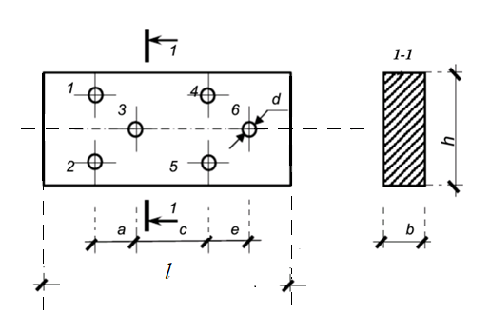
Рисунок 1 – К расчету деревянных элементов состояний сжатие, растяжение.
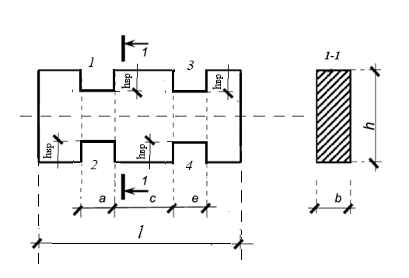
Рисунок 2 – К расчету деревянных элементов сжатие, растяжение.

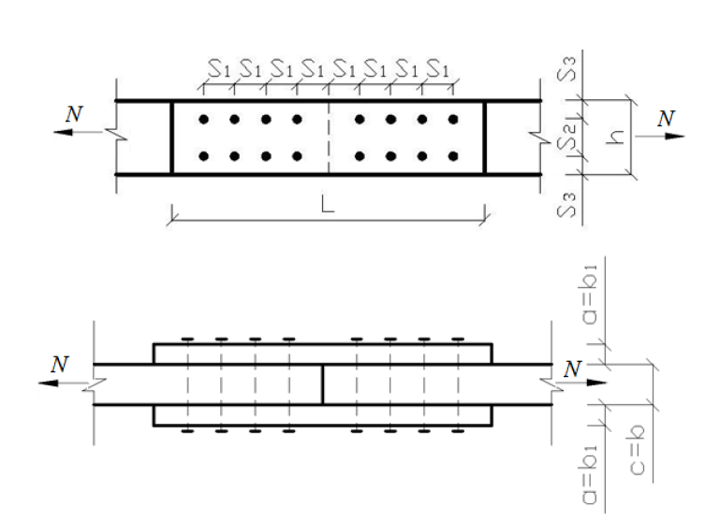
Рисунок 3 – К расчету болтового соединения

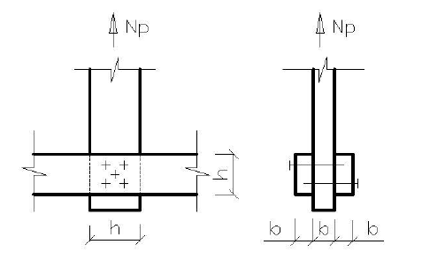
Рисунок 4 – К расчету гвоздевого соединения

Рекомендуемая литература:
- ГОСТ 27751-2014 Надежность строительных конструкций и оснований. Основные положения (Переиздание, с Изменением N 1), введ. 1.07.2015. – М. : Стандартинформ, 2019. – 19 с.
- Миронов В.Г. Курс конструкций из дерева и пластмасс в рисунках с комментариями : учебное пособие / Миронов В.Г.. -– Нижний Новгород : Нижегородский государственный архитектурно-строительный университет, ЭБС АСВ, 2018. – 146 c. – ISBN 978-5-528-00250-7. – Текст : электронный // IPR SMART : [сайт]. – URL: https://www.iprbookshop.ru/80903.html.
- Миронов В.Г. Деревянные конструкции в вопросах и ответах. Расчёт элементов цельного, составного и клеёного сечений : учебное пособие / Миронов В.Г.. – Нижний Новгород : Нижегородский государственный архитектурно-строительный университет, ЭБС АСВ, 2017. – 96 c. – ISBN 978-5-528-00179-1. – Текст : электронный // IPR SMART : [сайт]. – URL: https://www.iprbookshop.ru/80891.html
- Семенов, К. В. Конструкции из дерева и пластмасс. Деревянные конструкции : учебное пособие для вузов / К. В. Семенов, М. Ю. Кононова. – 3-е изд., стер. – Санкт-Петербург : Лань, 2022. – 136 с. – ISBN 978-5-8114-9097-4. – Текст : электронный // Лань : электронно-библиотечная система. – URL: https://e.lanbook.com/book/184170
- Скориков С.В. Конструкции из дерева и пластмасс : практикум / Скориков С.В., Гаврилова А.И., Рожков П.В.. – Ставрополь : Северо-Кавказский федеральный университет, 2015. – 238 c. – Текст : электронный // IPR SMART : [сайт]. – URL: https://www.iprbookshop.ru/63214.html
- СП 64.13330.2017. Свод правил. Деревянные конструкции. Актуализированная редакция СНиП II-25-80 (с изменениями № 1,2,3), введ. 28.08.2017. – М. : Минстрой России, 2017. – 105 с.
- СП 20.13330.2016. Свод правил. Нагрузки и воздействия. Актуализированная редакция СНиП 2.01.07-85* (с Изменениями N 1, 2, 3, 4), введ. 4.06.2016. – М. : Стандартинформ, 2018. – 95 с.

